  Sentieri di Cinema  Circuito CGS - ACEC  riconosciuto dalla  Regione Marche | PROGETTO CINEMA  Liceo “G. GALILEI” - Ancona  Liceo “C. RINALDINI” - Ancona | 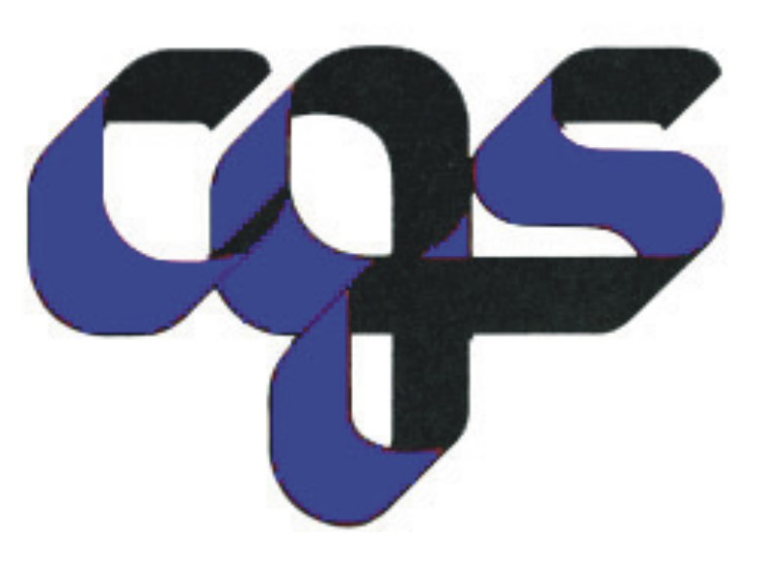  Cinecircoli  Giovanili  Socioculturali  MARCHE

Mercoledì 10 dicembre 2014
Ore 21:15

CINEMA ITALIA
Ancona

proiezione e incontro con l’autore


SENZA
NESSUNA
PIETÀ

di Michele Alhaique

Saranno presenti in sala
il regista Michele Alhaique
e la protagonista Greta Scarano

una collaborazione CANTIERE CINEMA – CORTO DORICO

